execuția bugetului general consolidat
30 APRILIE 2022

Execuția bugetului general consolidat în primele patru luni ale anului 2022 s-a încheiat cu un deficit de 16,33 mld lei în scădere față de deficitul de 20,70 mld lei înregistrat la aceeași perioadă a anului 2021 (Anexa nr. 1 și Anexa nr. 2). Exprimat ca procent din Produsul Intern Brut, deficitul bugetar a înregistrat o scădere cu 0,5 puncte procentuale pe primele patru luni ale anului 2022 față de aceeași perioadă a anului 2021, de la 1,75% din PIB la 1,23% din PIB.
Evoluția este explicată de creșterea veniturilor totale cu 0,86 puncte procentuale din PIB - influențată în principal de încasările din TVA, alte impozite pe bunuri și servicii și venituri nefiscale, în timp ce cheltuielile bugetare au înregistrat un avans 0,34 puncte procentuale din PIB - preponderent pe seama cheltuielilor cu asistența socială.

- veniturile bugetului general consolidat
Veniturile bugetului general consolidat au însumat 144,40 mld lei în primele patru luni ale anului 2022, cu 22,0% peste nivelul încasat în perioada similară a anului trecut. Evoluția favorabilă a acestora fost influențată cu precădere de avansul veniturilor din TVA, alte impozite și taxe pe bunuri și servicii, venituri nefiscale, contribuții de asigurări și fonduri europene.
Încasările din impozitul pe salarii și venit au totalizat 10,23 mld lei în primele patru luni, consemnând o creștere de 13,2% (an/an), susținută de sporul încasărilor din impozitul pe dividende (+35,5%), respectiv impozitul aferent pensiilor (+25,4%). Totodată, veniturile din impozitul pe salarii au crescut cu 8,7%, sub evoluția fondului de salarii din economie (+11,1%) - Fig.1.

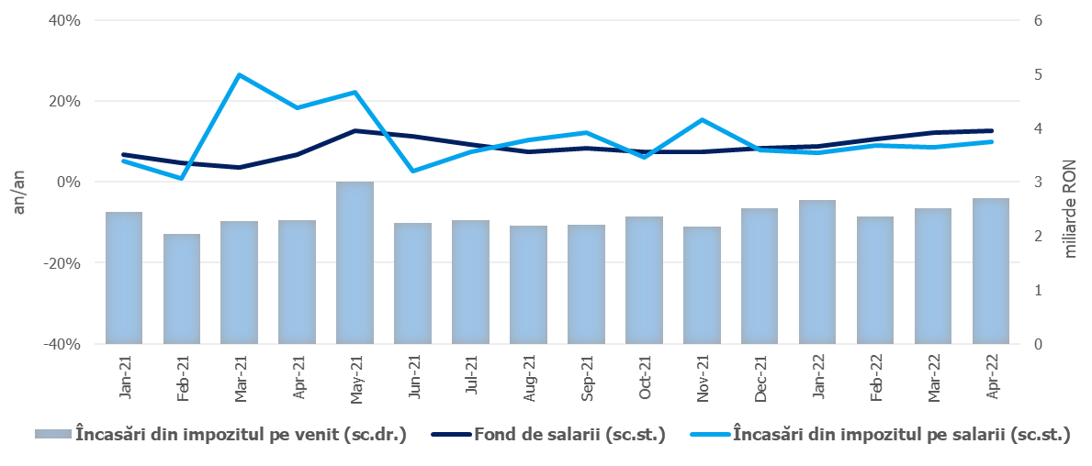
Sursa: MF, INS, calcule proprii
Fig.1 Impozitul pe venit
Contribuțiile de asigurări au înregistrat 45,04 mld lei în ian-apr, în creștere cu 9,6% (an/an). Ca și în cazul impozitului pe venit, evoluția este inferioară dinamicii fondului de salarii (Fig. 2).
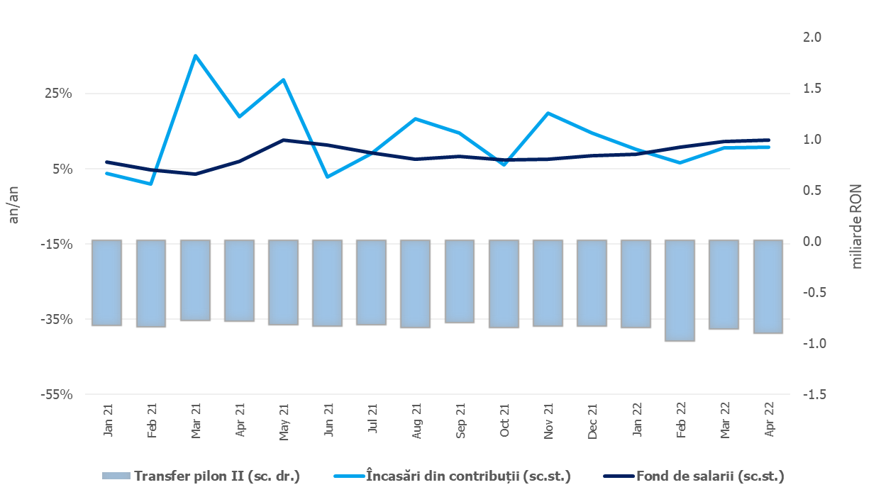
Sursa: MF, INS, calcule proprii Fig.2. Contribuții de asigurări
Încasările din impozitul pe profit au însumat 6,19 mld lei în primele patru luni, în scădere cu 18,8% (an/an), ca efect al modificării termenului de plată privind impozitul pe profit aferent anului fiscal 2021, până la data de 25 iunie 2022 (față de termenul de 25 martie prevăzut în anul 2021), ceea ce a condus la reducerea încasărilor din impozitul pe profit de la agenții economici cu 26,8% (an/an), atenuată însă parțial de impozitul pe profit virat de băncile comerciale (+0,6 mld lei).
Încasările nete din TVA au înregistrat 31,58 mld lei în primele patru luni, în creștere cu 40,2% (an/an), în timp ce restituirile de TVA au consemnat un nivel de 6,59 mld lei în ian-apr. Dinamica veniturilor din TVA a fost influențată preponderent de evoluția favorabilă a bazei macroeconomice relevante (Fig. 3).
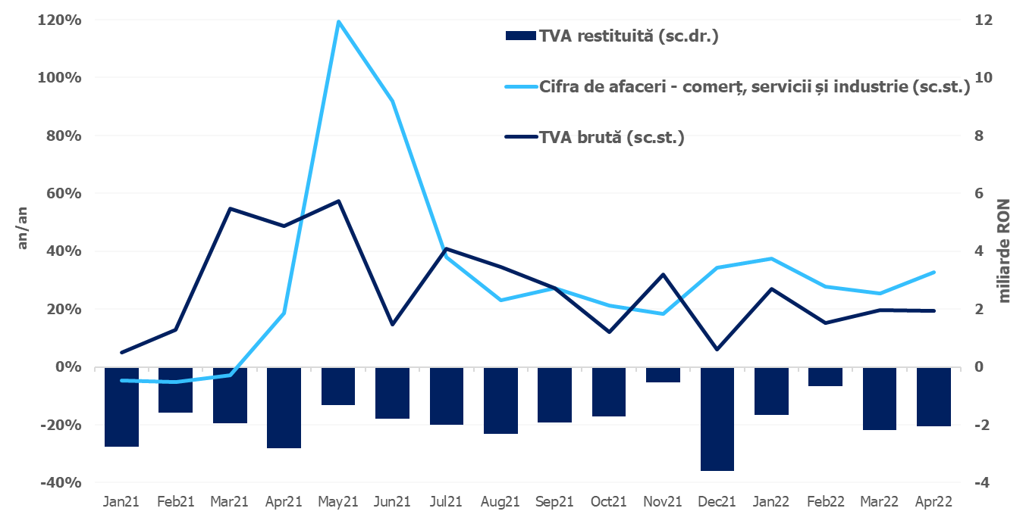
Sursa: MF, INS, calcule proprii
Fig.3 Încasările din taxa pe valoarea adăugată
Veniturile din accize au însumat 10,90 mld lei în ian-apr, consemnând o scădere de 5,0% (an/an), determinată de contracția încasărilor din accizele pentru produse din tutun. Pe de altă parte, veniturile din accizele pentru produsele energetice au înregistrat o dinamică pozitivă (+7,9%), susținută atât de creșterea consumului de carburanți față de aceeași perioadă a anului trecut, cât și de majorarea accizei cu 3,6% începând cu 1 ianuarie 2022.
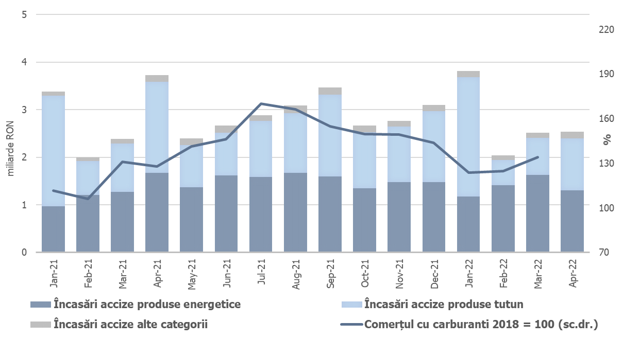
Sursa: MF, INS, calcule proprii
Fig.4 Încasările din accize
Alte impozite și taxe pe bunuri și servicii au totalizat 6,27 mld lei în primele patru luni, înregistrând un avans semnificativ față de anul precedent (+5,07 mld. lei), preponderent pe seama încasărilor suplimentare din sectorul energetic.
Veniturile nefiscale au însumat 13,60 mld lei în ian-apr, consemnând o creștere de 67,2% (an/an), susținută de avansul încasărilor din redevențe petroliere și vărsăminte din veniturile nete ale BNR.
Sumele rambursate de Uniunea Europeană în contul plăților efectuate și donații au totalizat 10,24 mld lei în primele patru luni, în creștere cu 24,3% (an/an).
- CHELTUIELILE bugetului general consolidat
Cheltuielile bugetului general consolidat în sumă de 160,73 mld lei au crescut în termeni nominali cu 15,6% comparativ cu aceeași perioadă a anului precedent. Exprimate ca procent din Produsul Intern Brut, cheltuielile pe primele patru luni ale anului 2022 au înregistrat o creștere cu 0,3 puncte procentuale față de aceeași perioadă a anului 2021, de la 11,8% din PIB la 12,1% din PIB.
Cheltuielile de personal au însumat 38,44 mld lei, în creștere cu 3,7% comparativ cu aceeași perioadă a anului precedent. Exprimate ca pondere în PIB, cheltuielile de personal reprezintă un nivel de 2,9% din PIB, cu 0,2 puncte procentuale mai mici față de aceeași perioadă a anului precedent.
Cheltuielile cu bunuri și servicii au fost 20,21 mld lei, în creștere cu 15,5% comparativ cu aceeași perioadă a anului precedent. O creștere se reflectă la bugetele locale, respectiv 21,2% comparativ cu aceeași perioadă a anului precedent, precum și la bugetul Fondului național unic de asigurări sociale de sănătate de 8,8%.
Cheltuielile cu dobânzile au fost de 9,44 mld.lei. Comparativ cu aceeași perioadă a anului precedent plățile de dobânzi aferente portofoliului de datorie publică s-au majorat cu 3,12 mld lei ca urmare a creșterii ratelor de dobândã în contextul inflaționist manifestat îndeosebi începând cu a doua parte a anului 2021, atât pe plan intern cât și international, cât și ca urmare a incertitudinilor generate de conflictul armat din Ucraina.
Cheltuielile cu asistența socială au fost de 60,40 mld lei în creștere cu 19,3% comparativ cu aceeași perioadă a anului precedent. Evoluția cheltuielilor cu asistența socială a fost influențată, în principal, de majorarea de la 1 ianuarie 2022, a punctului de pensie cu 10%, respectiv de la 1.442 lei la 1.586 lei, a nivelului îndemnizației sociale pentru pensionari (pensia minimă) de la 800 lei la 1.000 lei, de acordarea unui ajutor financiar pentru pensionarii sistemului public de pensii cu pensii mai mici sau egale cu 1.600 de lei, astfel încât toți cei care se încadrează în această categorie să aibă un venit de 2.200 de lei, în luna ianuarie 2022, precum și de acordarea celei de-a 13-a indemnizaţii pentru persoanele cu dizabilităţi.
Totodată, se reflectă majorarea alocației de stat pentru copii, astfel, alocația de stat pentru copii crește, începând cu 1 ianuarie 2022, la 600 de lei pentru copiii în vârstă de până la 2 ani sau până la 3 ani, în cazul copilului cu handicap. Totodată, copiii cu handicap beneficiază de această sumă până la împlinirea vârstei de 18 ani. De asemenea, s-a majorat la 243 de lei alocația de stat pentru copiii cu vârsta cuprinsă între 2 ani şi 18 ani, dar și pentru tinerii de peste 18 ani care urmează cursurile liceale sau profesionale, până la terminarea acestora, inclusiv pentru cei cu handicap care urmează o formă de învățământ preuniversitar prevăzută de lege, dar nu mai târziu de împlinirea vârstei de 26 de ani.
Cheltuielile cu subvențiile au fost de 3,75 mld lei, în principal, această sumă reprezintă subvenții pentru transportul de călători, precum și pentru sprijinirea producătorilor agricoli.
Alte cheltuieli au fost de 2,6 mld lei, reprezentând, sume aferente titlurilor de plată emise de Autoritatea Națională pentru Restituirea Proprietăților, conform legislației în vigoare, burse pentru elevi și studenți, alte despăgubiri civile.
Cheltuielile privind proiectele finanțate din fonduri externe nerambursabile (inclusiv subvențiile de la Uniunea Europeană aferente agriculturii) au fost de 11,28 mld lei, cu 23,4% mai mari comparativ cu anul precedent.
Cheltuielile pentru investiții, care includ cheltuielile de capital, precum și cele aferente programelor de dezvoltare finanțate din surse interne și externe, au fost în valoare de 12,18 mld lei. Se observă o creștere a ponderii investițiilor finanțate din fonduri externe nerambursabile postaderare, acestea reprezentând 56,9% din totalul cheltuielilor pentru investiții în timp ce cheltuielile de investiții din resurse interne au înregistrat o diminuare.

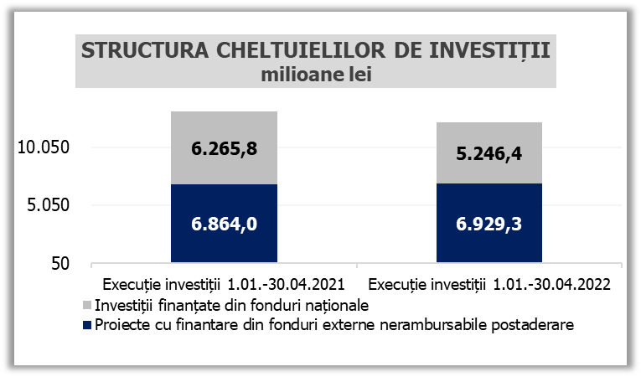
Sursa: MF Fig. 5 Structura cheltuielilor de investiții

Evoluția fondului de salarii din economie reflectă dinamicile câștigului salarial mediu brut (+9,2%) și a efectivului de salariați (+1,8%) înregistrate în dec21-mar22 comparativ cu dec20-mar21.
Conform prevederilor Ordonanței de urgență a Guvernului nr. 153/2020 pentru instituirea unor măsuri fiscale de stimulare a menținerii/creșterii capitalurilor proprii, precum și pentru completarea unor acte normative.
Veniturile nete din TVA reprezintă diferența dintre TVA colectată sau brută și restituirile de TVA.

